Муниципальное бюджетное дошкольное образовательное учреждение

Волошинский детский сад

Конспект сценария музыкального фольклорного праздника для детей среднего дошкольного возраста

«За околицей села веселы были дела»

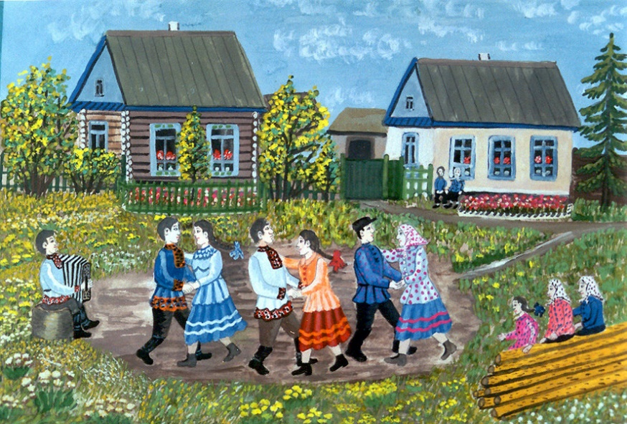

Подготовила: Лебедева Р.В.

сл. Волошино,

2021г.

Сценарий музыкального фольклорного праздника для детей среднего дошкольного возраста «За околицей села веселы были дела»

Дети и воспитатели, одетые в фольклорные костюмы под фонограмму песни «Течет ручей» (муз. А. Костюка, сл. П. Черняева) входят в музыкальный зал и встают в полукруг.

Ведущая:
За околицей села веселы были дела,
Вышли дети на народ, встали дружно в хоровод,
И танцуют при народе «Во саду ли, в огороде».

Хоровод «Во саду ли, в огороде» (После хоровода дети садятся на свои места.)

Ведущая:
Раньше в деревнях после сбора урожая собирались люди на веселые гуляния: на других посмотреть, да и себя показать. Вот и мы с вами пришли на такое гуляние. А ну, что сидите? А сказать ничего не хотите?
(Выходят мальчик и девочка и по очереди говорят).

Девочка:
Поглядите на ребят: Алина Р.
Все на лавочках сидят!
Все на лавочках сидят
И на девочек глядят.

Мальчик:
Мы не просто так сидим Данил
И на девочек глядим.
Выбираем для души:
До чего же хороши!

Ведущая:
А будешь долго выбирать —
Не с кем будет танцевать!

Исполняется танец «Светит месяц». (Танец мальчиков и девочек.)

Ведущая:
Как Иванушка младой шел с ярмарки домой. (Выходит мальчик с котомкой.)

Ведущая:
А вот Иванушка идет.
Что-то нам он принесет?

Иванушка: Тима З.
Я на ярмарку ходил,
Посмотрите, что купил.

(Дети поют песню «Где ты был, Иванушка?» По ходу песни Иванушка достает покупки-игрушки: курочку, уточку, барашка, коровку.)

Ведущая:
Вот как много всего на ярмарке купил Иванушка. Осенью, ребята, когда заканчивались полевые работы и был убран урожай, открывались ярмарки. На них продавались разные товары. Иванушка купил себе животных. Они ему в хозяйстве пригодятся. А наши девочки на ярмарке платочки купили. Покажите нам свои платочки, красавицы!
(С расписными павловскими платками выходят девочки.)

Первая девочка:
Мы на ярмарку ходили Алина Ом.
И платки себе купили.

Вторая девочка:
И на празднике у нас Соня
Потанцуем мы сейчас.
(Девочки исполняют «Танец с платками»)

Ведущий:
За околицей села
Веселы у нас дела!
Дети с ярмарки пришли
И всем ложки принесли.
(Выходит ребёнок с расписными ложками в руках и читает стих.)
Наши ложки всем знакомы, Тима С.
Не сидится ложкам дома.
Ложки по свету гуляют
И мастеров своих прославляют.
(Исполняется танец с ложками.)

Ведущий: посиделки наши продолжаются, здесь собрались лучшие певуны. Если вы приглядитесь, то сами в этом убедитесь. Ой вы красны девицы, да добры молодцы! Слушайте да глядите, да не говорите, что слыхом не слыхивали и видом не видывали! (Дети выходят на частушки)

Частушки:
1. Балалайка заиграла, Семён
И пустились ноги в пляс.
Мы весёлые частушки
Пропоём сейчас для вас.

2. Разрешите поплясать, Настя
Разрешите топнуть.
Неужели в этом доме
Половицы лопнут.

3. Не хотела я плясать, Алина Р.
Стояла и стеснялася.
Балалайка заиграла,
Я не удержалася.

4.Я парнишка озорной, Данил
Я в рубахе расписной,
Шляпу до бровей надвину,
Хоть пиши с меня картину.

4. Выйду, выйду я плясать, Катя
В новеньких ботинках.
Все ребята говорят,
Что я как картинка.

5. Уж я так устроена Соня
Петь, плясать настроена.
Один день не попляшу -
На другой с ума схожу.

6. Хороши наши частушки, Кирилл
И напев у них простой.
На сегодня петь кончаем-
Ставим точку с запятой.

Ведущий:
Что-то мне захотелось чаю ароматного, да душистого.
Пойду самовар поставлю, а вы песню запевайте, чай русский прославляйте.
Песня "Русский чай".
Ведущий:
А ну, маленькие хозяюшки!
Несите пироги скорей,
Чтоб порадовать гостей!
(Девочки несут пироги.)
1-я девочка:
На сметане из муки Соня
Испекли мы пироги.
Очень-очень вкусные
Пироги с капустою!

2-я девочка:
Надо тесто замесить, Ульяна
А потом пирог лепить.
В печь их утром мы снесли,
Поскорей их испекли.

ОБЕ девочки:
И пирог нам на сметане
Стал и вкусным и румяным!

Ведущий:
Пироги пекли с любовью
И старались мы не зря.
Угощайтесь на здоровье,
Гости наши и друзья.
(Девочки угощают всех пирогами.)

